Rīgas 6. vidusskola
Konsultāciju timekļu lapas izstrāde
dizaina risinājums
Darba autors: Renārs Veidemanis 12.a klase
Darba vadītājs: Kalvis Kincis
2026
Saturs
Ievads 3
Darba mērķis 3
Darba uzdevumi 3
Caurviju prasmes 3
Jēdzienu šifrējums 3
1. Pētāmā problēma 4
1.1 Problēmas izpēte un analīze 4
2. Programatūras prasību specifikācija 5
3. Programmatūras izstrādes plāns 5
4. Lietotāja ceļvedis 9
Secinājumi 10
Bibliogrāfija 11
Pielikumi 12

Ievads
Mūsdienu sabiedrībā digitālās tehnoloģijas būtiski ietekmē pakalpojumu sniegšanas kvalitāti. Tīmekļa vietnes ir kļuvušas par saziņas līdzekli starp pakalpojuma nodrošinātājiem un klientiem. Tīmekļa vietnes var atrast gandrīz jebkuram uzņēmumam, valsts iestādei, visu veidu veikaliem, utt.

Darba mērķis
Konsultācijas tīmekļa lapas izstrāde nodrošinātu iespēju ērti, viegli un vienkārši skolēniem pieteikties uz skolotāju konsultācijām.

Darba uzdevumi
- Izstrādes plāns
- Problēmas izpēte
- Dokumentācijas izstrāde
- Programmatūras specifikācija
- Tehniskā specifikācija
- Testēšana

Caurviju prasmes

- Digitālās prasmes:
  - Efektīvi lieto digitālos rīkus, lai iegūtu informāciju
  - Lieto tehnoloģijas, lai radītu saturu
- Pašvadīta mācīšanās:
  - Izmanto mācīšanās stratēģijas
- Informācijpratība (kritiskā domāšana):
  - Iegūst (uzticamu) informāciju
  - Pārveido informāciju
  - Pārrada informāciju

Jēdzienu šifrējums

- API - funkciju un procedūru kopums, kas ļauj izveidot lietojumprogrammas, kas piekļūst operētājsistēmas, lietojumprogrammas vai cita pakalpojuma līdzekļiem vai datiem.
- Autentifikācija - process, ko uzņēmumi izmanto, lai nodrošinātu, ka organizācijas resursus var iegūt tikai atbilstošās personas, pakalpojumi un programmas ar pareizajām atļaujām sistēmām.
- Autorizācija - process, kurā datorsistēma lietotājam nosaka noteiktas pilnvaras un resursus sistēmā.
- Back-end – datorsistēmas vai lietojumprogrammas daļa, kurai lietotājs tieši nepiekļūst un kas parasti ir atbildīga par datu glabāšanu un manipulācijām ar tiem.
- Datubāze - informācijas kopums ar noteiktu struktūru. Par datubāzi var saukt jebkuru strukturētas informācijas kopumu.
- Front-end – datorsistēmas vai lietojumprogrammas daļa, kas attiecas uz vai apzīmē datorsistēmas vai lietojumprogrammas daļu, ar kuru lietotājs tieši mijiedarbojas.
- HTML - standartizēta sistēma teksta failu marķēšanai, lai tīmekļa lapās iegūtu fontu, krāsu, grafikas un hipersaišu efektus.
- HTTP - datu pārsūtīšanas protokols, ko izmanto globālajā tīmeklī.
- JavaScript - objektorientēta datorprogrammēšanas valoda, ko parasti izmanto, lai tīmekļa pārlūkprogrammās izveidotu interaktīvus efektus.
- MySQL - izmanto SQL, lai izveidotu un pārvaldītu datu bāzes. Kā relāciju datu bāze MySQL saglabā datus, rindu un kolonnu tabulās, kas sakārtotas shēmās.
- Pyhton - augsta līmeņa vispārējas nozīmes programmēšanas valoda.
- Python Flask -tīmekļa ietvars, tas ir Python modulis, kas ļauj viegli izstrādāt tīmekļa lietojumprogrammas
- CSS - stila lapas valoda, ko izmanto, lai aprakstītu HTML vai XML formātā rakstīta dokumenta noformējumu.
- JSON - atvērts standarta faila formāts un datu apmaiņas formāts, kas izmanto cilvēkiem lasāmu tekstu, lai saglabātu un pārsūtītu datu objektus, kas sastāv no nosaukuma un vērtības pāriem un masīviem.
- Serveris - dators vai datorprogramma, kas pārvalda piekļuvi centralizētam resursam vai pakalpojumam tīklā.
- DB Browser - vizuāla, atvērtā pirmkoda tehnoloģija, ko izmanto, lai izveidotu, izstrādātu un rediģētu datu bāzes failus, kas ir saderīgi ar SQLite. Šī tehnoloģija ļauj lietotājiem un izstrādātājiem izveidot datu bāzes, meklēt un rediģēt datus, izmantojot izklājlapai līdzīgu saskarni.
- SQLAlchemy - atvērtā pirmkoda Python bibliotēka, kas nodrošina SQL rīkkopu (sauktu par "SQLAlchemy Core") un objektu relāciju kartētāju (ORM) datu bāzes mijiedarbībai.

Pētāmā problēma
Mūsdienās daudzas konsultāciju tīmekļa lapas izstrādātas pirms vairākiem gadiem vai arī nav izveidotas. Izveidotās tīmekļa lapas neievēro lietotāju pieredzes un vizuālā dizaina pamatprincipus, kā rezultātā informācija ir grūti uztverama un nepārskatāma. Tādēļ pastāv nepieciešamība izstrādāt pārdomātu konsultāciju tīmekļa lapas dizaina risinājumu, kas uzlabotu lietotāja pieredzi un nodrošinātu ērtu piekļuvi konsultāciju pakalpojumiem.

1.1 Problēmas izpēte un analīze
Kā pētījuma metode tika izvēlēta aptauja, jo tā nodrošina iespēju īsā laikā iegūt reprezentatīvus datus no abām mērķauditorijas grupām – skolēniem un skolotājiem. Aptaujas dati sniedza objektīvu pamatojumu izstrādājamās sistēmas funkcionālajām prasībām un apstiprināja pētāmās problēmas aktualitāti.
Skolēnu dotajās atbildēs (28) norāda nepieciešamību pēc moderna risinājuma:
- 70% respondenti norādīja, ka ir saskarušies ar grūtībām atrast konsultāciju laikus,
- 59% respondenti norādīja, ka būtu gatavi izmantot digitalizētu risinājumu,
- 25% no skolēniem atnāk uz konsultāciju iepriekš to nepaziņojot.

Skolotāju dotajās atbildēs (25) norāda pašreizējā sistēma rada papildu slogu:
- 60% skolotāji norāda, ka skolēni konsultācijas apmeklē regulāri,
- Skolēni piesakās gan klātienē, e-klasē un atnāk uz konsultāciju iepriekš to nepaziņojot,
- 28% respondenti norāda, ka saskaras ar grūtībām, kad skolēns atnāk uz konsultāciju to iepriekš to nepaziņojot.

Programatūras prasību specifikācija

Sistēmai jānodrošina šādas galvenās funkcijas, lai lietotājiem būtu viegli orientēties:

- Lomu pārvaldība: sistēmā jāizveido trīs lomas: administrators(pārvalda lietotājus un konsultāciju laikus), skolēns un skolotājs,
- Autorizācija: šifrētas paroles, unikāli lietotājvārdi iekšējie sistēmas procesi, lai nevar “injekcēt” datubāzes datus,
- Dinamisks kalendārs : interaktīvs kalendārs, kas ielādē pieejamos laikus un ļauj filtrēt pēc skolotāja,
- Pieteikuma gaitas izsekošana: apstiprināts pieteikums vai noraidīts pieteikums,
- Licence: MIT licence, lai kods ir pieejams un aizstāv autortiesības.

Programmatūras izstrādes plāns
Projekts tika veidots pēc Agile jeb Spējā programmatūras izstrādes principiem, jo tas ļauj elastīgi pielāgoties programmas funkcionalitātei pievienojot jaunas funkcijas, kas ļauj nepārtraukti testēt tās funkcionalitāti.

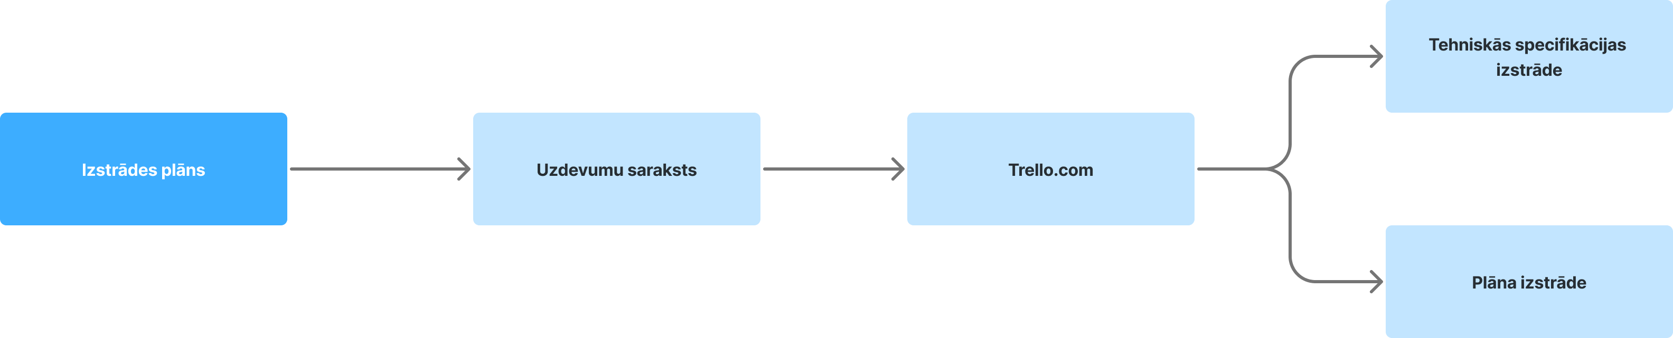
1. attēls – izstrādes plāns
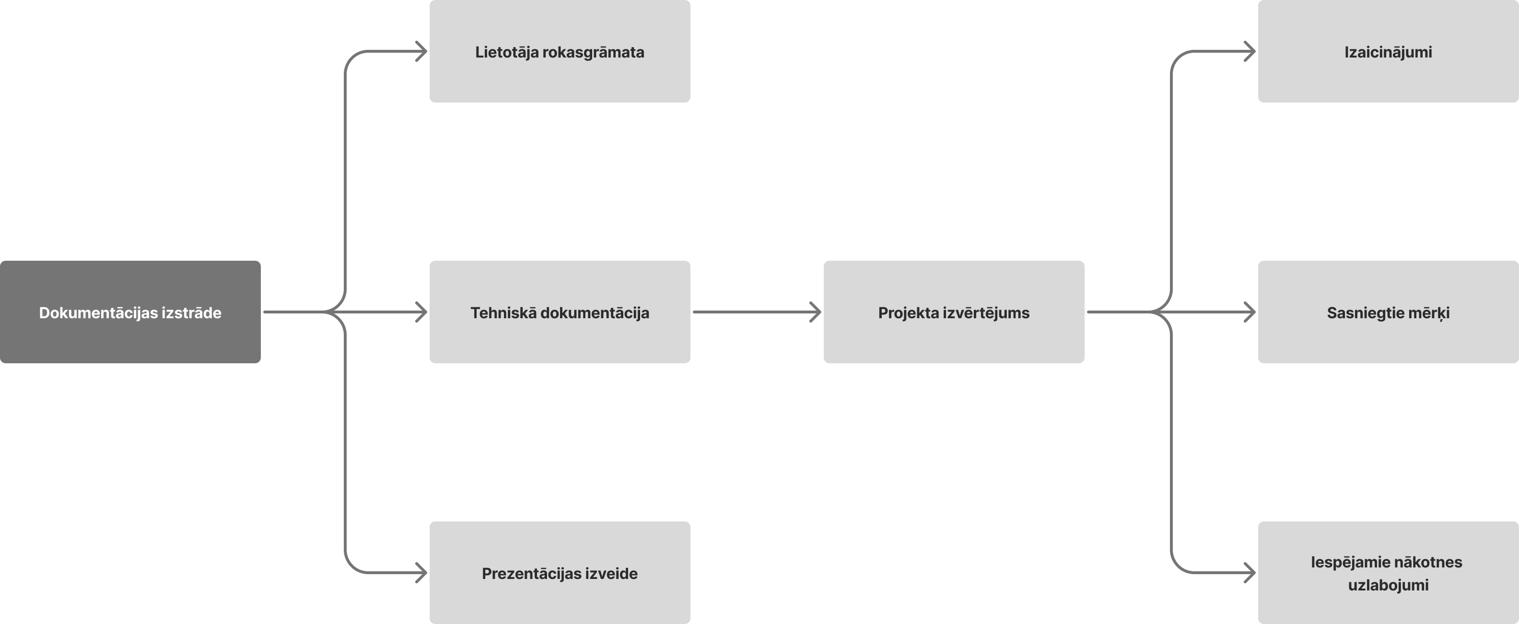
2. attēls – dokumentācijas izstrāde

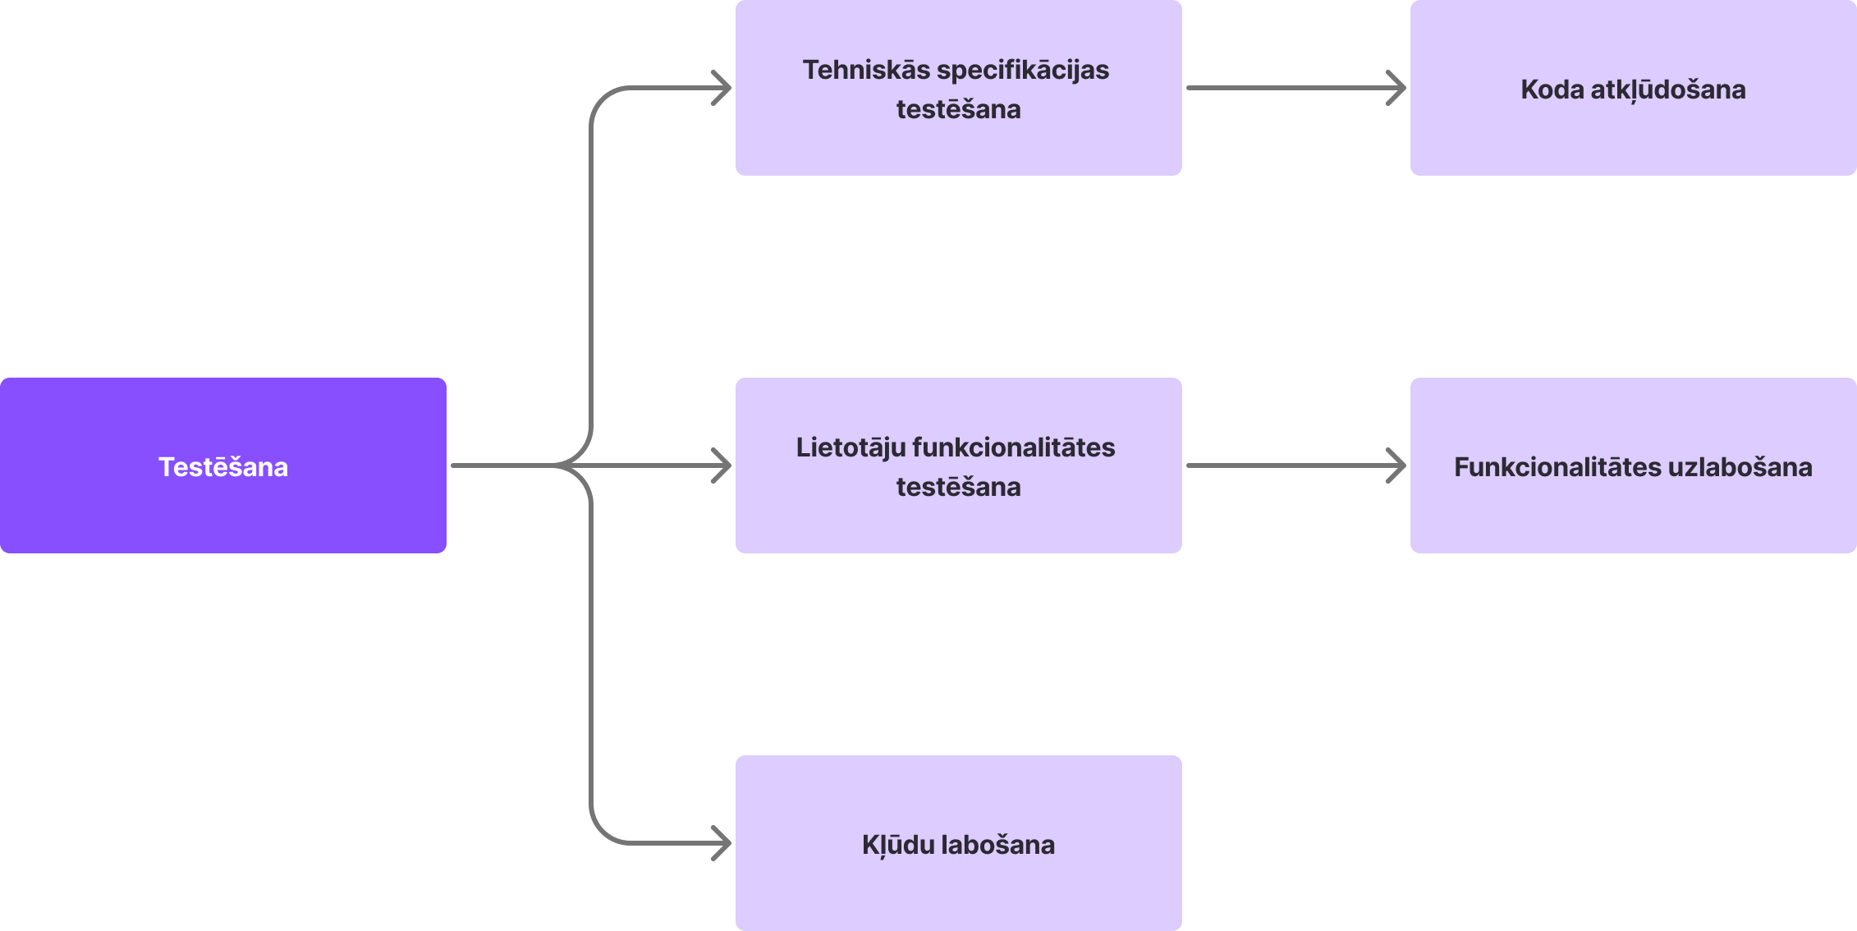
3. attēls - vienībtestēšana

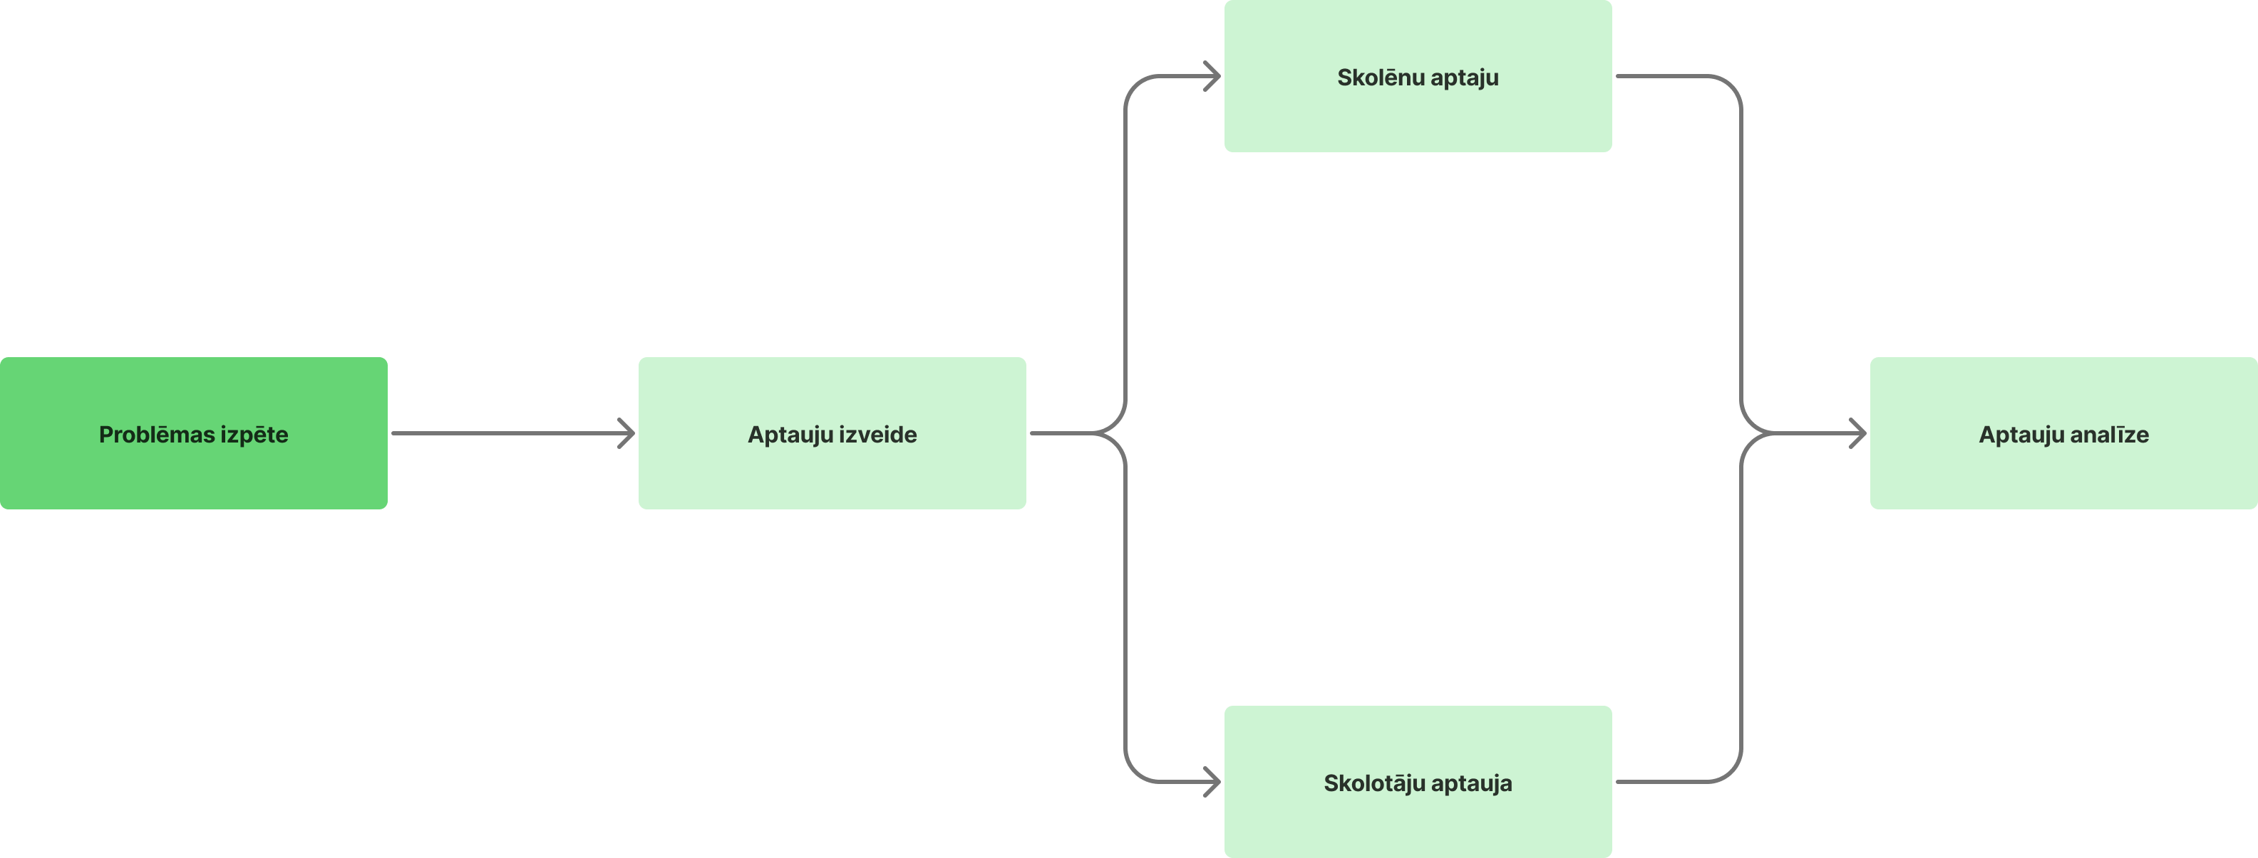
4. attēls – problēmas izpēte

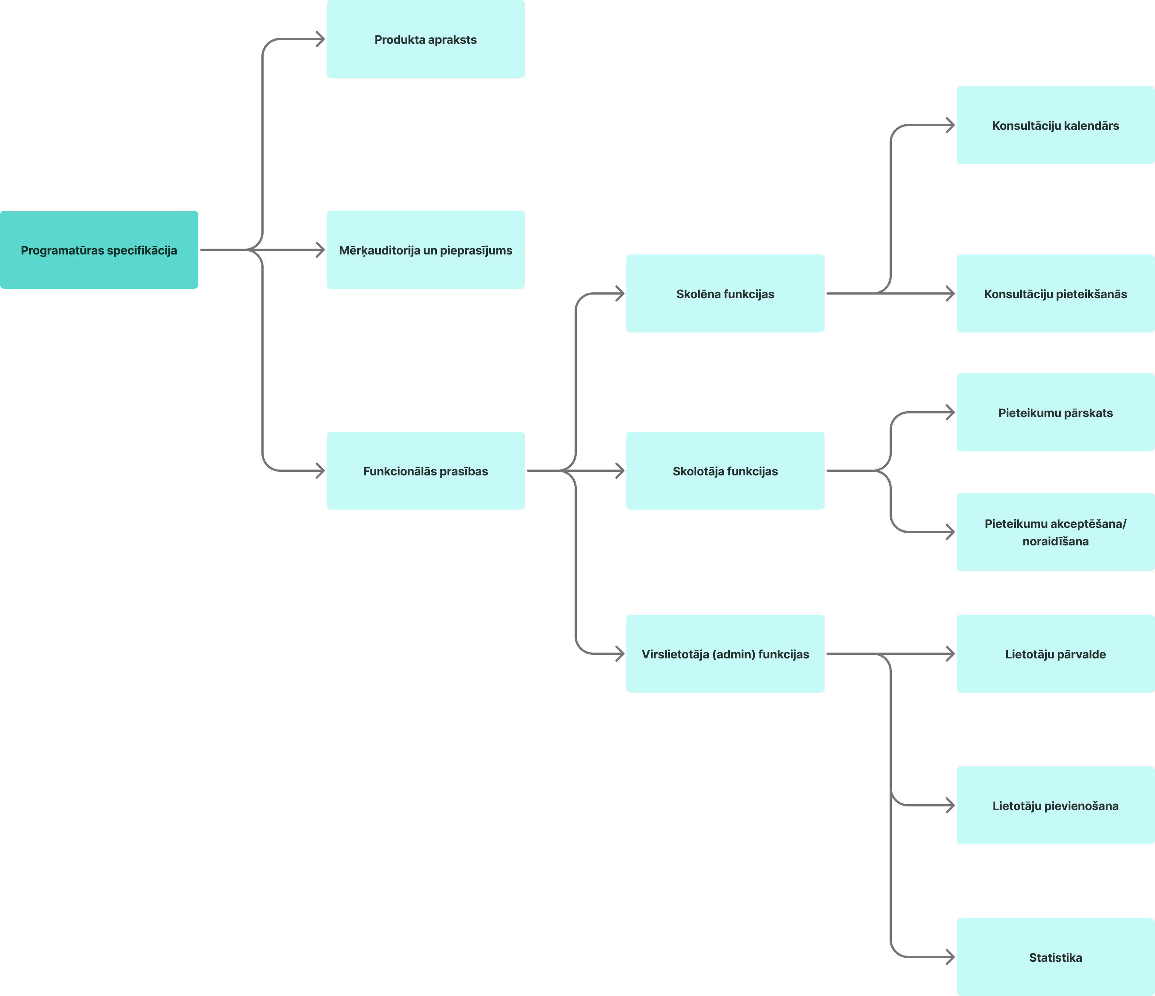
5. attēls – programmatūras specifikācija

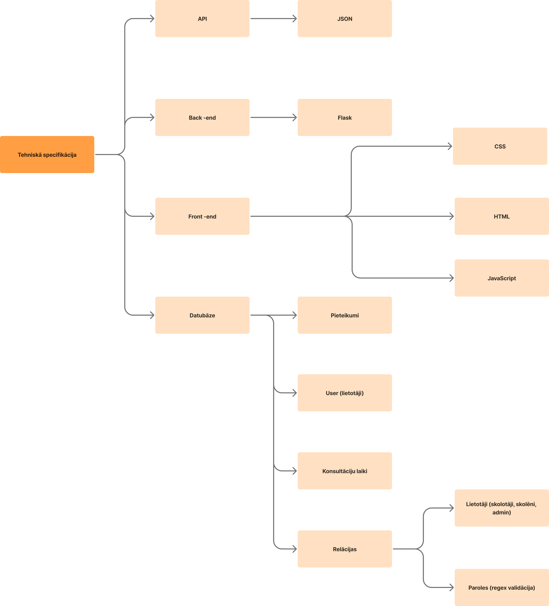
6. attēls- tehniskā specifikācija


7. attēls - procesu plūsma

Lietotāja ceļvedis
Skolēnam:
- Ievada lietotājvārdu un paroli.
- Lai pieteiktos uz konsultāciju, jāuzspiež poga “Pieteikties konsultācijai”.
- Teksta logā “Kāpēc vēlies ierasties?”, jāievada konsultācijas mērķis (PD, apgūt mācību vielu, utt.)
- Jānospiež poga “Nosūtīt pieteikumu” un gaidīt atbildi no skolotāja sākuma lapā 2. solī

Skolotājam:
- Ievada lietotājvārdu un paroli.
- Sākuma lapā apstiprina vai noraida skolēnu pieteikumus, ja noraida pieteikumu, tad ir jānorāda iemesls.

Administratoram:
- Ievada lietotājvārdu un paroli.
- Sadaļā “Pievienot lietotāju”, jāievada lietotājvārds, vārds, uzvārds, parole, loma(skolēns/skolotājs) un priekšmets, ja lietotājs ir skolotājs.
- Pievieno lietotāju uzspiežot pogu “Pievienot”.
- Sadaļā “Konsultācijas pievienošana”, jānorāda skolotājs, jānorāda diena, laiks, un kabinets.
- Pievieno konsultāciju uzspiežpt pogu “Saglabāt”.
- Sadalā “Esošās konsultācijas” pēc vajadzības var mainīt konsultāciju laiku un dzēst kosnultācijas laiku.
- Izvēloties “rediģēt”, atkārojiet 3-5. soli.
- Izvēloties “dzēst”, konsultācijas laiks tiek dzēsts.

Secinājumi
Li Europan lingues es membres del sam familie. Lor separat existentie es un myth. Por scientie, musica, sport etc, litot Europa usa li sam vocabular. Li lingues differe solmen in li grammatica, li pronunciation e li plu commun vocabules. Omnicos directe al desirabilite de un nov lingua franca: On refusa continuar payar custosi traductores. At solmen va esser necessi far uniform grammatica, pronunciation e plu sommun paroles.
Ma quande lingues coalesce, li grammatica del resultant lingue es plu simplic e regulari quam ti del coalescent lingues. Li nov lingua franca va esser plu simplic e regulari quam li existent Europan lingues. It va esser tam simplic quam Occidental in fact, it va esser Occidental. A un Angleso it va semblar un simplificat Angles, quam un skeptic Cambridge amico dit me que Occidental es. Li Europan lingues es membres del sam familie. Lor separat existentie es un myth. Por scientie, musica, sport etc, litot Europa usa li sam vocabular. Li lingues differe solmen in li grammatica, li pronunciation e li plu commun vocabules. Omnicos directe al desirabilite de un nov lingua franca: On refusa continuar payar custosi traductores. At solmen va esser necessi far uniform grammatica, p

Bibliogrāfija
autors, V. (2025. gada 22.. Oktobris). HTML. Ielādēts no W3Schools: W3Schools.com

Pielikumi
- https://ej.uz/konsultacijasskolotaji
- https://ej.uz/konsultacijulapa
- https://ej.uz/izstrades_plans
- https://ej.uz/procesu_plusma
- https://github.com/Trip1ns/Konsultaciju-timekllapa

